FICHE DE PAIEMENT EVEIL MUSICAL
EDELWEISS CULTURE
120, rue du lavoir
74270 Frangy

Siret : 820 474 823 00011 SAISON SCOLAIRE 2024/2025
N° RNA : W743002236
Tél : 09 51 83 86 70
theatredelweiss@gmail.com
www.espace-de-reverie.com

Lieu des cours : Salle Ciné-Théâtre du bâtiment Jean XXIII à Frangy Ou Salle Agri-Sud-Est (à côté).
Jours et horaires : Le Mercredi 1ère Année 9H30 – 10H30 / 2ème Année 17H30 – 18H30
Atelier Enfants : Cotisation 370 €
Cahiers d’étude 90 €
Adhésion + 20 €
Annuelle
Totalité 480 €
Ou
Carte famille (à partir de 2 élèves inscrits aux divers ateliers de l’association) 30 €
+ Réduction appliquée de – 50 € par famille.
(Possibilité de paiement en 3 fois, par chèques remis à l’inscription définitive)
Paiement par chèque à l’ordre de EDELWEISS-CULTURE, virement (voir IBAN ci-dessous) en indiquant sur le libellé le nom et prénom de l’adhérent ou espèces (un reçu vous sera remis). Possibilité de règlement en 3 chèques (encaissés à votre convenance).
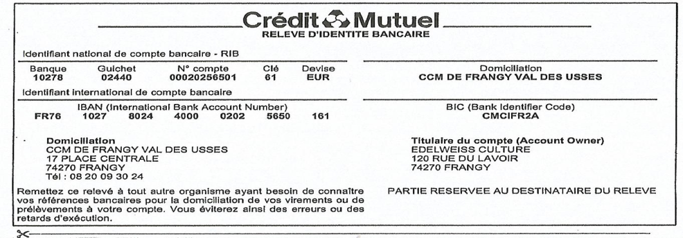
A compléter et à remettre la partie prédécoupée, après 1 cours d’essai (pour les nouveaux élèves), avec votre règlement.

- Atelier 1ère Année
- Atelier 2ème Année
- CHEQUE (totalité) ……………€ ou
- CHEQUES (en 3 fois) ……………€ à encaisser à l’inscription
+ 1 chèque ……………€ à encaisser le ……......
+ 1 chèque ……………€ à encaisser le ……......
- VIREMENT (totalité)…………...€ remettre l’avis de versement
- ESPECES (totalité)……………€ un reçu vous sera remis

Nom (de l’élève) : ……………………… Prénom : …………………….
Adresse : ……………………………………………………………...

EDELWEISS CULTURE
120, rue du lavoir
74270 Frangy FICHE D’INSCRIPTION EVEIL MUSICAL

Siret : 820 474 823 00011 SAISON SCOLAIRE 2024/2025
N° RNA : W743002236
Tél : 09 51 83 86 70
theatredelweiss@gmail.com
www.espace-de-reverie.com

- Atelier Enfants

- 1ère Année

- 2ème Année
Elève
NOM : .......................................................................... PRENOM : ...............................

Date de naissance : ..................................................... Age : ..................... ans

Adresse : ............................................................................................................................

............................................................................................................................................

Téléphone : ........................................................ Mail : ..................................................

NOM de la mère : ........................................................ PRENOM : ................................

Téléphone : ………………………………… Mail : ……………………………………

NOM du père : ............................................................. PRENOM : ................................

Téléphone : ………………………………… Mail : ……………………………………

Personne à joindre en cas d’urgence : NOM : ……………………... Tél : ………………….

Merci d’indiquer ici les problèmes de santé (allergies…) ou tout autre cas particulier à connaitre :
……………………………………………………………………………………………

